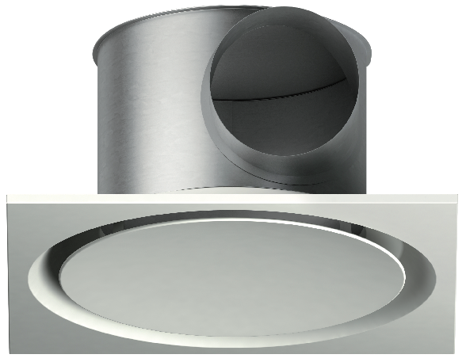

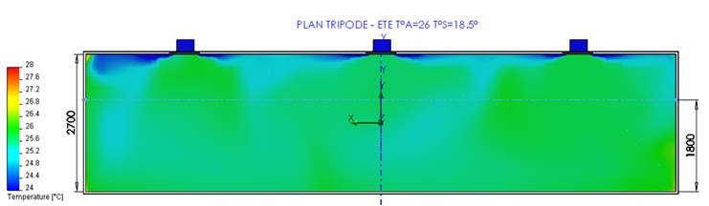

# Principaux avantages produits :

* Brevet exclusif Aldes
* Diffusion à jet hélicoïdal
* Remplace une dalle 600x600 ou 675x675 mm.
* Compatible avec l'offre AldesArchitect®
* Accepte des variations de débit et des écarts de température importants
* Livré avec son plénum dédié
* Intégration esthétique
* Installation simple
* Reprise identique au soufflage
* Filtre à la reprise
* Une seule taille pour une sélection simplifiée et une homogénéité esthétique.

*Aldes met à votre disposition le logiciel Selector KOANDA 3D pour vous aider à sélectionner votre diffuseur. En seulement quelques minutes, vous pouvez définir vos choix techniques et économiques, et mettre en place un dossier complet pour vos clients ou pour votre cahier des charges.*

Principales applications :

* Le Twisted est destiné à l’installation dans la plupart des bâtiments tertiaires (i.e. Bureaux, petits commerces...), que ce soit en neuf ou en rénovations
* Idéal pour les plafonds avec une hauteur < 3m.

Aide à la prescription Twisted

*Le diffuseur plafonnier sera carré avec un disque central faisant office de déflecteur.*

*Il aura une grande capacité de mélange et diffusera l’air à haute induction par une mise en rotation du jet d’air à l’intérieur du plénum qui sera livré monté, ce qui assurera un parfait effet Coanda par une vitesse d’éjection suffisante et un jet d’air en forme d’hélice (jet hélicoïdal).*

*Le diffuseur garantira un grand confort des occupants en assurant un excellent taux de brassage même avec des débits importants ou des faibles hauteurs sous plafond.*

*Il sera en acier peint en blanc RAL9003 mat 30% ou tout autre RAL au choix de l’architecte, il est également compatible avec l’offre* ***AldesArchitect®*** *qui propose des finitions spécifiques pour une meilleure adaptation esthétique aux différents projets.*

*Le diffuseur se positionnera en lieu et place d'une dalle de plafond 600 x 600 mm, ou 675 x 675 mm, avec ossatures types « T-bar », « Fine-Line » ou à ossature cachée.*

*La fixation à la dalle béton sera faite à l’aide de la patte rivetée sur le plénum.*

*Le diffuseur reprise pourra être équipé d’un filtre* *plan elliptique efficacité G2 ou G4 (ISO Grossier 60%) classé au feu M1​. Dans ce cas, le disque du diffuseur sera ouvrant et le diffuseur sera muni d’un plénum de série avec raccordement circulaire D200 (ou D250 en reprise).*

*Pour les cas d’application sans filtre et sans isolation, une version reprise sans plénum pourra être utilisée. Cette version « vrac » pourra être raccordée au réseau circulaire D200 ou D250 directement sur le cône du diffuseur. Et la fixation à la dalle béton se fera via des pattes rivetées directement sur le cône du diffuseur.*

*Le plénum pourra être équipé en option d’une isolation phonique (mousse mélamine M1 épaisseur 15mm à l’intérieur du plénum) ​ou d’une isolation thermo-acoustique (mousse mélamine M1 épaisseur 15mm à l’intérieur du plénum et mousse polyuréthane M1 épaisseur 5mm à l’extérieur du plénum), avec le piquage (avec ou sans joint, avec un piquages supplémentaire air neuf à joint (D125), avec une étanchéité de classe C et un film de protection.*

*Le diffuseur sera de type* ***TWISTED 850 dalle****, marque ALDES.*